Inżynieria Oprogramowania
Sprawozdanie z Laboratoriów nr. 1
Wybrany temat: port jachtowy
(wersja poprawiona 1)
Zmienione fragmenty oznaczone na czerwono

Kontekst:
Klienci korzystają z usług portowych „z lądu” gdy przyjdą konwencjonalną drogą, lub „z wody” gdy przypłyną na własnej łodzi.
- Klient (ląd) chce wyczarterować jacht
ustala długość czarteru
wybiera rozmiar jachtu, ilość miejsc.
Obsługa sprawdza dostępność jachtu i jego stan,
pobiera kaucję,
przekazuje gotowy jacht klientowi.

- Klient (ląd) oddaje jacht po upływie czasu czarteru.
Obsługa sprawdza stan łodzi, w razie uszkodzeń pobiera pieniądze z kaucji.
Jeżeli jacht nie jest gotowy (bałagan/awarie), obsługa przywraca go do stanu używalności. Jacht staje się dostępny dla kolejnych klientów

- Klient chce skorzystać z usług portowych (łazienki itp.)
Obsługa pobiera opłatę i uprawnia klienta do korzystania

- Klient (woda) chce zarezerwować miejsce w porcie
Określa przedział czasu
Sprawdza dostępność miejsc przy kejach
Określa czy chce mieć dostęp do prądu i bieżącej wody
Obsługa rezerwuje miejsce, pobiera opłatę,
udostępnia wodę i prąd.

Diagram przypadków użycia:
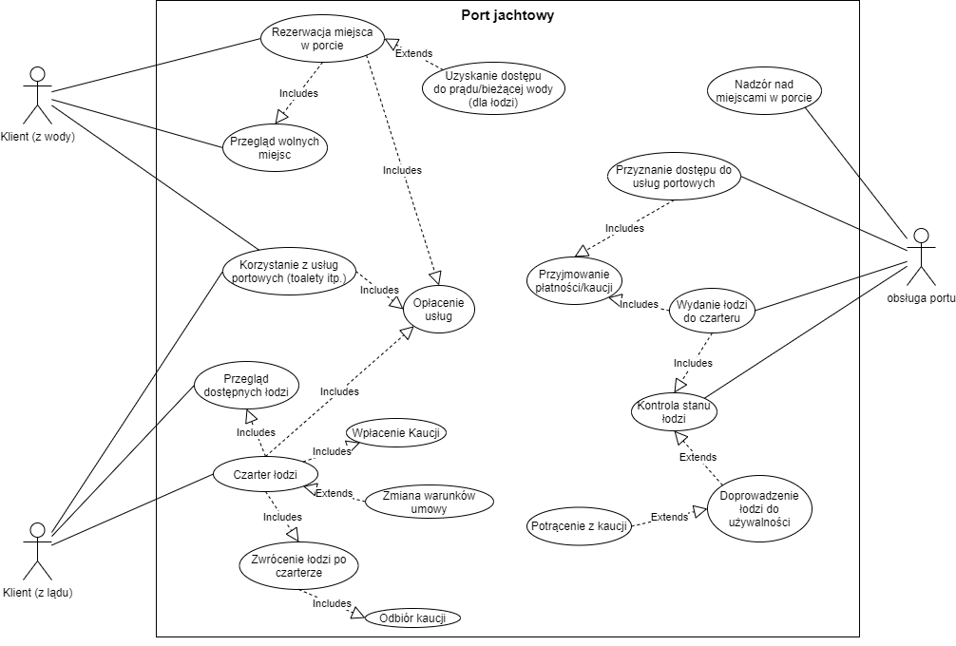
Scenariusze użycia:
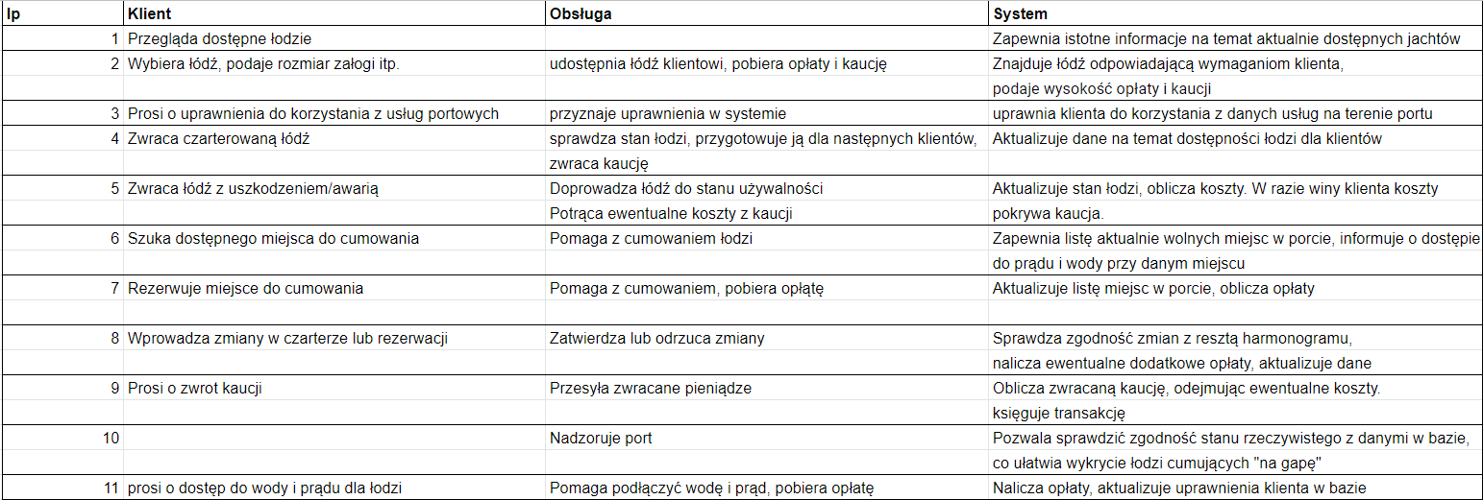

Diagram klas:
